Безопасность на железной дороге
Одна из первоочередных задач взрослых донести правила, которые обеспечат безопасность для детей на железной дороге. Часто можно наблюдать, как подростки играют на путях, подвергая свои жизни опасности. Такая халатность не только несет угрозу для здоровья детей, но также подвергает опасности жизни пассажиров поезда и в перспективе может нанести немалый материальный урон. Итог таких игр, зачастую плачевен. Именно поэтому взрослые обязаны проводить беседы с детьми, обучая и заставляя их выполнять правила поведения на железной дороге.
Беседа с ребенком не должна носить приказной характер, чтобы ему не захотелось сделать все назло. Постарайтесь заинтересовать его, объясняя все в форме игры
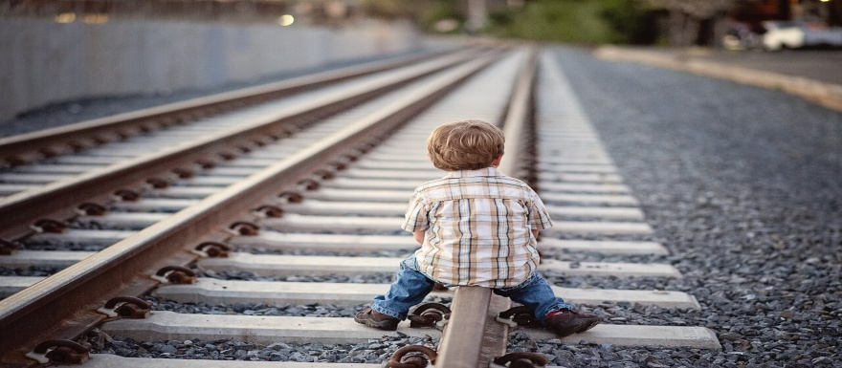

Памятка правил поведения детей на железной дороге
- Переход через ЖД пути можно осуществлять только в тех местах, которые специально предусмотрены и оборудованы для пересечения полотна;
- Перед тем, как совершить переход по специальному настилу для пешеходов, следует убедиться, что дорога чиста и по ней не следует вагон, локомотив или поезд;
- Если вагон, локомотив или поезд следуют по путям, необходимо остановить свое движение, пропустить транспорт и продолжить идти только, убедившись в «чистоте» соседний путей;
- Пересекать пути на переездах можно только в случае открытого шлагбаума.
?
Даже обучив ребенка технике безопасности, не стоит оставлять его без присмотра около железнодорожных путей.
Важно донести до подростка, что этот вид транспорта сам по себе является зоной опасности и, обращаясь за услугами в ЖД службу, следует неукоснительно выполнять все нормы безопасности.

Особенности переходов и переездов на железной дороге
Обучая ребенка безопасному поведению вблизи железной дороги, следует повторить с ним инструкцию, которая поможет определить тип перехода и особенности его пересечения.
- ЖД переезды целенаправленно созданы для движения пешеходов и транспорта;
- Они должны быть оборудованными шлагбаумами, настилами и светофорами;
- Шлагбаумом называют двигающуюся перекладину, которая закрывает дорогу в опущенном состоянии и разрешает движение при поднятии;
- Переезд оснащают настилом из дерева для повышения комфорта во время ходьбы (так вы не споткнетесь о рельсы);
- Регулируемым переездом называется тот, в котором установлен и шлагбаум и светофор, а также может находиться дежурный. Управляется он людьми либо техникой;
- Если на светофоре мигают два сигнала красного света – переход запрещен по причине приближения поезда;
- Светофор также может устанавливаться и без шлагбаума;
- Нерегулируемым переездом следует называть тот, в котором отсутствует шлагбаум и светофор либо он отключен. Это означает, что переход никем не управляется.
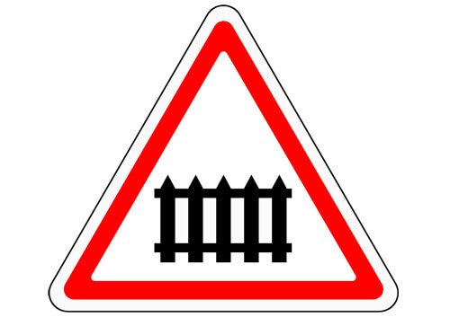
ЖД переезд с шлагбаумом
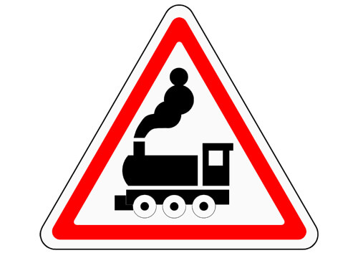
ЖД переезд без шлагбаума

Правила перехода нерегулируемого ЖД переезда
- Подойдя к деревянному настилу, нужно остановиться.
- Следует внимательно посмотреть по сторонам и прислушаться на предмет приближающегося состава.
- Обернитесь назад и убедитесь в отсутствии автомобилей, а затем еще раз посмотрите по сторонам и только потом переходите пути.

Ни в коем случае нельзя перебегать рельсы во время приближения состава. Начать движение можно только в случае полной остановки шлагбаума в вертикальном положении, даже если на светофоре включился зеленый сигнал.
Запрещается
Важно
Взрослые должны обязательно донести до ребенка, что не только игры, но и само нахождение вблизи ЖД путей необычайно опасно. Поэтому он должен знать на зубок список ограничений.
Нельзя:
- Двигаться вдоль рельс;
- Стоять в непосредственной близости к железной дороге во время движения состава;
- Подлезать под поезд даже во время его стоянки;
- Перелезать через места сцепления вагонов;
- Пересекать линию ограничения около платформы;
- Устраивать активные игры вблизи полотна;
- Бегать около двигающегося поезда;
- Прыгать на рельсы с платформы;
- Садиться или высаживаться с состава во время его движения.

Дорога - не место для игр

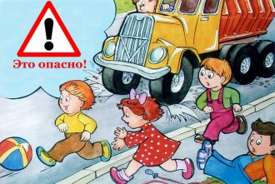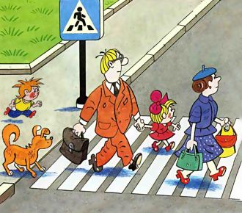
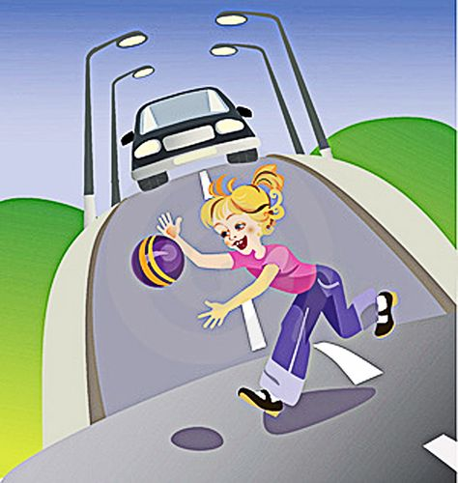

Наркотики, алкоголь, табак и дети
Эти слова, само сочетание которых кажется противоестественным, сегодня все чаще ставятся рядом. К сожалению, приходится признать, что общество оказалось бессильным перед натиском дурмана. Число юных поклонников наркотиков, алкоголя, никотина год от года растет. Среди них – не только дети из неблагополучных семей, т. е. традиционная группа риска, но и внешние благополучные подростки, не вызывающие особых тревог у педагогов и родителей. Психоактивные вещества становятся привычными среди молодежи, плащ черного дурмана может накрыть любого ребенка – большого или маленького, мальчика или девочку.

УВАЖАЕМЫЕ РОДИТЕЛИ!
Если Вам стали известны какие-либо сведения:
о фактах незаконного оборота наркотиков, в том числе о действиях, связанных с изготовлением, хранением, перевозкой, пересылкой, сбытом, потреблением наркотиков и предоставлением помещений для их потребления;
о фактах правонарушений, связанных с деятельностью негосударственных организаций, оказывающих услуги в сфере социальной реабилитации и ресоциализации лиц, употребляющих наркотики;
об аптеках, допускающих продажу лекарственных препаратов, оказывающих психоактивное воздействие, в нарушение требований рецептурного отпуска.
Вы можете информировать об этом Управление по контролю за оборотом наркотиков
ГУ МВД России по Ростовской области по телефону: 8(863) 249-34-44
или по адресу электродной почты ukon61ro@mvd.ru.
Сообщение может быть оставлено анонимно.

Важно знать!
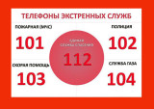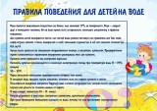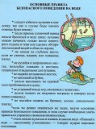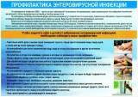

Пожарная безопасность в ДОУ

Пожарная безопасность.
Пожарная безопасность - это состояние защищённости человека, общества, материального имущества и государства от пожаров. Обеспечить пожарную безопасность - важная функция государства.
Элементами СОПБ (системы обеспечения пожарной безопасности) выступают органы госвласти и местного самоуправления, крестьянские (фермерские) хозяйства, организации и другие субъекты хозяйствования с любой организационно-правовой формой и формой собственности, граждане, обеспечивающие пожарную безопасность, исходя из законодательства РФ.

Факторы, способствующие достижению пожарной безопасности:
- нормативно-правовое регулирование и осуществление государством мер в сфере пожарной безопасности;
- организация пожарной охраны и ведение её деятельности;
- разработка мер пожарной безопасности и их имплементация;
- реализация обязанностей, прав и ответственности в сфере пожарной безопасности создание пожарно-технической продукции;
- исполнение работ и услуг в сфере пожарной безопасности;
- противопожарная агитация и обучение граждан мерам пожарной безопасности;
- обеспечение информацией в сфере пожарной безопасности;
- учёт количества пожаров и их последствий;
- Государственный пожарный надзор (ГПН) и осуществление иных контрольных функций, обеспечивающих пожарную безопасность;
- тушение пожаров и аварийно-спасательные работы (АСР);
- введение специального противопожарного режима;
- научно-техническое обоснование пожарной безопасности;
- выдача лицензий для деятельности в сфере пожарной безопасности и подтверждение соответствия услуг продукции в этой.
Лица, отвечающие за нарушение требований пожарной безопасности, иные граждане за правонарушения в этой сфере, могут подвергаться дисциплинарной, административной и уголовной ответственности.

Термины и определения.
Пожар - это неконтролируемое горение, несущее материальный ущерб, вред здоровью и жизни людей, интересам общества и страны.
Пожарная безопасность объекта - возможность предотвращения возникновения пожара и его развития на объекте, воздействия на граждан и имущество его опасных факторов. Ее должны обеспечивать системы предотвращения пожара, а также противопожарной защиты.
Противопожарный режим - это правила поведения граждан, распорядок организации производства, порядок содержания территорий и помещений, обеспечивающие предупреждение возможных нарушений требований пожарной безопасности и ликвидацию пожаров.
Мерами пожарной безопасности называют действия, обеспечивающие пожарную безопасность.

Нормативные документы в сфере пожарной безопасности.
В РФ действуют такие главные нормативные документы:
• ФЗ № 69 «О пожарной безопасности»;
• ФЗ № 123 «Технический регламент о требованиях пожарной безопасностью»;
• ФЗ № 384 «Технический регламент о безопасности зданий»;
• Правила противопожарного режима в Российской Федерации.

Требования для предотвращения пожара.
Пожар исключен, если нет вероятности контакта источника зажигания и горючего материалам.
Если нельзя полностью исключить горючую среду и потенциальный источник зажигания из технологического процесса, то такое оборудование либо помещение, где оно находится, надо надежно защитить автоматическими средствами:
• Охранно-пожарная сигнализация (ОПС).
• Аварийное отключение оборудования.

Категории помещений по пожарной опасности.
Категория «А» (взрывопожароопасная) - это помещения с горючими газами и легковоспламеняющимися жидкостями (t вспышки не выше 28ºС) в объеме, способном создать парогазовоздушные смеси, с развитием избыточного расчетного давления взрыва более 5 кПа, либо материалы и вещества, способные взорваться и гореть, взаимодействую с кислородом воздуха, водой, между собой в том количестве, при котором избыточное расчетное давление взрыва начинает превышать 5 кПа.
Категория «Б» (взрывопожароопасная) - помещения, где волокна либо горючие пыли, легковоспламеняющиеся жидкости (t вспышки свыше 28ºС), горючие жидкости присутствуют в таком объеме, что способны образовать взрывоопасные паровоздушные и пылевоздушные смеси, во время возгорания которых развивается избыточное расчетное давление взрыва и превышает 5 кПа.
Категория «В1» - «В4» (пожароопасная) - это помещения, в которых есть горючие и трудногорючие жидкости, а также вещества и материалы, которые могут взаимодействовать с водой, кислородом либо между собой и в результате этого гореть, учитывая, что эти помещения не входят в две первые категории.
Категория «Г» (умеренная пожароопасность) - помещения, содержащие негорючие вещества и материалы в раскаленном, горячем либо расплавленном состоянии, выделяющие в процессе обработки лучистое тепло, искры и пламя; жидкости, горючие газы и твердые вещества, которые используются в качестве топлива при утилизации.
Категория «Д» (пониженная пожароопасность) - это помещения с негорючими веществами либо материалами в холодном виде.

Опасные факторы пожара (ОФП).
ОФП - это фактор пожара, приводящий к материальным потерям:
• открытые искр и пламя;
• токсичные продукты горения;
• последствия повреждения и разрушения объекта;
• повышенная температура окружающей среды;
• пониженная концентрация O2;
• дым;
• опасные факторы, появляющиеся из-за взрыва (пламя, ударная волна, обвал конструкции и осколки, появление вредных веществ с концентрацией гораздо больше ПДК).
К ОФП, которые влияют на граждан и имущество, относятся:
• искры и пламя;
• повышенная t окружающей среды;
• тепловой поток;
• пониженная концентрация O2;
• увеличенная концентрация токсичных продуктов термического разложения и горения;
• понижение в дыму видимости.
Сопутствующие проявления ОФП:
• токсичные и радиоактивные материалы и вещества, попавшие из порушенных установок в окружающую среду;
• осколки, фрагменты разрушенных зданий, технологических установок, транспортных средств и другого имущества;
• опасные факторы взрыва, случившегося из-за пожара;
• вынос на токопроводящие части техустановок высокого напряжения;
• воздействие огнетушащих веществ.
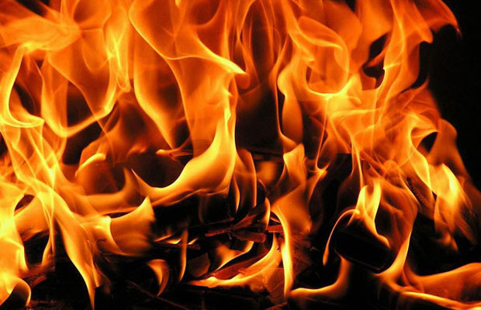

Пламя.
Пламя, как правило, воздействует на открытые участки тела. Крайнюю опасность несут ожоги от горящей одежды, которую нелегко снять и потушить. Легче всего воспламенятся синтетическая одежда. Температурный порог человеческой жизнеспособности - 45°C.

Увеличенная температура окружающей среды.
Увеличенная температура окружающей среды ведет к нарушениям теплового режима человеческого тела, вызывает его перегрев, ухудшает самочувствие ввиду постоянного выведения нужных организму солей, нарушения дыхательного ритм, работы сосудов и сердца. Надо избегать долгого воздействия инфракрасных лучей интенсивностью примерно 540 Вт/м.

Токсичные продукты горения.
При горении выделяется серьезное количество оксидов углерода и азота, углекислого газа заполняющих объем помещения, где идет горение, и создают угрожающие жизни людей концентрации.

Стадии пожара и условия его протекания.
Для возгорания надо наличие 3-х условий:
• Горючая среда.
• Присутствие окислителя, к пример, О2.
• Источник зажигания - химреакция, открытый огонь, электроток.
Сущность горения: нагревание источников зажигания горючих материалов до старта его теплового разложения. Во время разложения от тепла появляется вода, угарный газ и много тепла, а также сажа и углекислый газ.
Время воспламенения - период от начала зажигания до воспламенения горючего материала. Максимальное время воспламенения - до несколько месяцев. Пожар стартует с момента воспламенения.

Стадии пожара в зданиях.
• Первые 10-20 минут пожар идет линейно вдоль горючего материала, а помещение наполняется дымом; увидеть пламя нельзя, t воздуха увеличивается в до 250-300°C.
• Через треть часа пожар начнется распространяться объёмно.
• Ещё через 10 минут начнут биться стекла в окнах. Пойдет приток воздуха, пожар станет резко прогрессировать, t достигнет 900°C.
• Фаза выгорания за десять минут пожар достигает максимальной скорости.
• После сгорания основных веществ идет фаза стабилизации (от 20 минут до 5 часов). В случае, когда огонь не сможет перекинуться на иные помещения, то он выходит на улицу. В этот период обрушаются выгоревшие конструкции.

Методы противодействия пожару.
Методы противодействия пожару можно классифицировать на:
- снижающие вероятность появления пожара (профилактические);
- спасение людей и защита от огня.
Предотвращение распространения пожаров достигается совокупностью мероприятий, ограничивающих интенсивность, площадь, а также продолжительность горения. В данный комплекс мероприятий входят:
• объемно-планировочные и конструктивные решения, ограждающие от распространения опасных факторов пожара в помещении, между отдельными помещениями и их группами, между секциями и этажами, зданиями, а также между пожарными отсеками;
• снижение пожарной опасности строительных материалов, применяемых для поверхностных слоев конструкций зданий, включая кровель, отделку и облицовку помещений, фасадов и путей эвакуации;
• уменьшение уровня технологической взрыво-пожарной опасности помещений и сооружений;
• обеспечение первичными, в том числе автоматическими и привозными средствами тушения пожара; сигнализация и оповещение о возникновении пожара.


Профилактические действия.
Существуют бытовые действия, которые снижают вероятность возникновения пожаров:
• Изолируется электропроводка для избегания возникновения короткого замыкания, приводящего к пожару.
• Розетки, расположенные на внешних стенах или в санузлах необходимо изолировать от влаги.
• Устанавливаются УЗО и автоматические предохранители.
• Газовые и электрические плиты теплоизолируют от деревянной мебели.
• Для тушения окурков применяют пепельницы, для зажигания свечей - подсвечники.
• Пожарно-технический минимум подлежит изучению всеми сотрудниками предприятий России.

Защитные действия и борьба с пожаром.
К защите непосредственно от пожара можно отнести не только защиту человека от воздействия высокой температуры, но и от опасных отравляющих веществ, выделяющихся при этом в воздух. Используется термоизолирующая одежда БОП (боевая одежда пожарного), аппараты со сжатым воздухом, капюшоны по типу противогазов, фильтрующие воздух, и изолирующие противогазы.
Тушение пожара производится непосредственно огнетушителями разного наполнения, песком или другими негорючими материалами, которые препятствуют распространению и горению огня. Иногда огонь также сбивают взрывной волной.
Из горящих зданий люди самоэвакуируются при помощи лебёдки, закреплённой с внешней стороны окна, с помощью которой находящиеся на верхних этажах люди спускаются на землю. Кроме того, применяются несгораемые сейфы для защиты ценных вещей документов от огня.

Как организовать противопожарную безопасность на предприятии?
Жизнь и здоровье сотрудников, имущество предприятия, готовая продукция – всем этим рискует тот владелец, кто экономит на противопожарном оборудовании и электронных датчиках огня, дыма, жара. Вопрос о противопожарной безопасности, зачастую, либо стоит у руководителей на последнем месте, либо исключается полностью.
А между тем, владелец рискует в одночасье потерять все, что он имеет. И речь о безопасности идет не только про содержимое на предприятии или сотрудниках, владелец может потерять и свободу, если он будет привлечен по уголовной ответственности за халатность. Чтобы не произошло этой фатальной ошибки, необходимо заранее создать полноценную противопожарную безопасность на предприятии.

